**CÁLCULO DE SENSAÇÃO TÉRMICA**

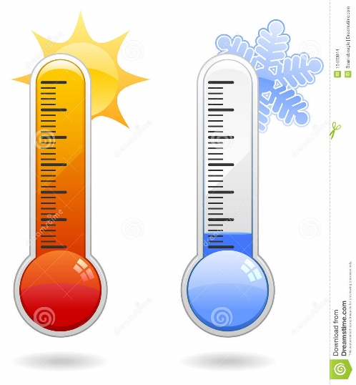

A sensação térmica (ou a temperatura aparente) é uma indicação da percepção da temperatura do ar, que pode diferir da temperatura real devido a fatores climáticos que afetam a transferência de calor entre o corpo e o ar: como a humidade, densidade e a velocidade do vento. Sabemos que a pele do nosso corpo é o maior órgão que temos e, por isso, é uma fonte muito importante de informações. As sensações que identificamos através da pele são inúmeras: dor, pressão, frio, etc. As sensações relacionadas ao frio ou ao calor são ditas sensações térmicas.

Após um banho, às vezes sentimos um pouco de frio. Sabemos que a evaporação de um líquido faz baixar a temperatura, por esse motivo é que sentimos frio quando estamos molhados. Tal fato ocorre porque a fina camada de água que adere a nossa pele absorve uma quantidade significativa de calor, por isso temos a sensação de frio. Sentimos mais frio ainda quando está vento, pois o vento intensifica a evaporação da água, que provoca o abaixamento da sua temperatura.

Para quem vive num clima quente, o conceito de sensação térmica associada ao vento pode parecer de pouca importância, embora também aí se saiba que a brisa e o vento refrescam. Porém, em países mais frios, o abaixamento de temperatura causado por ventos fortes pode ser mais evidente e provocar diversos problemas sérios a um corpo pouco protegido, como por exemplo a hipotermia.

O termo sensação térmica foi popularizado após a Segunda Guerra Mundial, quando as tropas alemãs fracassaram numa tentativa de invasão à Rússia durante o seu inverno rigoroso. Foi a partir daí que o exército americano criou um índice de avaliação da sensação térmica relacionado à velocidade do vento. Esse índice popularizou-se e passou a ser divulgado juntamente com as temperaturas diárias.

**Objetivos**

* Compreender o uso do sensor de temperatura e sensor de umidade;
* Aplicar conhecimentos de termometria, conteúdo da disciplina física, para realizar conversões entre diferentes escalas termométricas (Celsius, Fahrenheit e Kelvin);
* Conhecer acerca da concepção de sensação térmica;
* Aplicar equações considerando velocidades hipotéticas de vento para determinar a sensação térmica.

**Material necessário**

* Arduino;
* *Protoshield;*
* Impressão do estojo *micro-steps*;
* 6 Leds;
* Sensor DHT11;
* Fio ou jumpers;
* Impressão de estojo para o sensor DHT11 encaixar na protoshield;
* Socket para encaixe do estojo na *protoshield*;
* Bateria 9v.

**Conhecimento necessário**

* Conversão de Celsius para Kelvin:

K = C + 273

* Conversão de Kelvin para Celsius:

C = K - 273

* Conversão de Celsius para Fahrenheit:

F = 1,8 * C + 32

* Conversão de Fahrenheit para Celsius:

C = ( F - 32 ) / 1,8

* Conversão de Fahrenheit para Kelvin:

K = 273 + ( F - 32 ) / 1,8

* Conversão de Kelvin para Fahrenheit:

F = 1,8 * K - 459,4

* Cálculo da sensação térmica:

Procurar equação

**Montagem do circuito**

**Programação**

**Outras abordagens**

* Aquecimento global – é o processo de aumento da temperatura média dos oceanos e do ar perto da superfície da Terra causado pelas emissões humanas de gases do efeito estufa. O aumento nas temperaturas globais e a nova composição da atmosfera desencadeiam várias alterações decisivas nos sistemas da Terra. Nos mares incluem-se entre elas a subida do nível do mar, mudanças nas correntes marinhas e desequilíbrio na composição química da água, verificando-se acidificação, dessalinização e desoxigenação. Prevê-se uma importante alteração em todos os ecossistemas marinhos, com impactos prováveis na sociedade humana em larga escala. Outras ocorrências globais concomitantes, que já se verificam e que se prevê aumentarem no futuro, são perturbações no regime de chuvas, resultando em períodos de enchentes e secas mais graves e frequentes; aumento na frequência e na intensidade de ciclones tropicais e outros eventos meteorológicos extremos, extinção de grande número de espécies, e problemas sérios para a produção de alimentos, a qual depende da estabilidade e previsibilidade do clima para ter sucesso.
* Elementos químicos – indicar o comportamento de diferentes elementos da tabela periódica de acordo com diferentes temperaturas. Por exemplo o ponto de fusão, ponto de ebulição, etc.
* Nos EUA usa-se Fahrenheit – por tradição e por terem sido colonizados pelos ingleses (pode-se explorar mais no pontos de vista histórico a colonização), todas as medições nos EUA são baseadas no antigo sistema de medidas inglês e difere da usual na maior parte dos países do mundo. Isso é só um exemplo da diversidade cultural que existe entre diferentes povos. Além da diferente escala termométrica, nos EUA adota-se polegada, pé, jarda e milha como unidades de medida de distância e libra como unidade de medida de peso. Mas a diversidade cultural é muito mais ampla e pode variar em: idioma, danças, vestuário, religião e outras tradições como a organização da sociedade.

**Desafiando seu conhecimento**

Usando os conhecimentos adquiridos nesta aula e o conhecimento sobre prototipação, desenvolva um termômetro que fornece a temperatura e a sensação térmica local. Como saída utilize seis leds, sendo três leds para a temperatura e três para a sensação térmica. Para isso considere que cada um dos três leds das saídas tem os seguintes significados:

* Frio – abaixo de 20ºC;
* Agradável – maior ou igual a 20ºC e menor que 30ºC;
* Quente – acima de 30ºC.